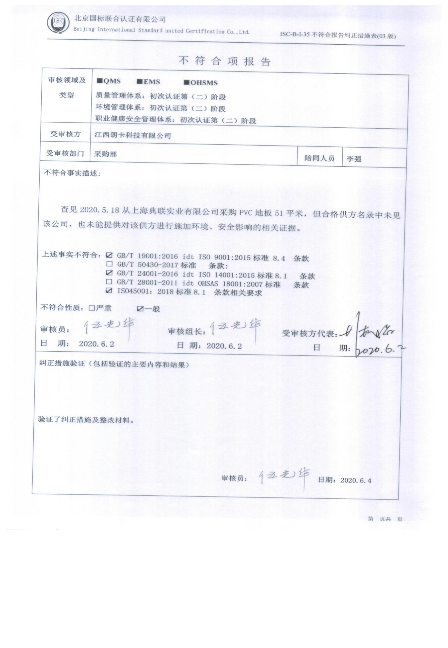不 符 合 项 报 告

|  |  |  |  |
| --- | --- | --- | --- |
| **审核领域及类型** | **■QMS****■EMS****■OHSMS**  **质量管理体系：初次认证第（二）阶段**  **环境管理体系：初次认证第（二）阶段**  **职业健康安全管理体系：初次认证第（二）阶段** | | |
| **受审核方** | **江西朗卡科技有限公司** | | |
| **受审核部门** | **采购部** | **陪同人员** | **李强** |
| **不符合事实描述:**  查见2020.5.18从上海典联实业有限公司采购PVC地板51平米，但合格供方名录中未见该公司，也未能提供对该供方进行施加环境、安全影响的相关证据。  **上述事实不符合：☑ GB/T 19001:2016 idt ISO 9001:2015标准 8.4 条款**  **□ GB/T 50430-2017标准 条款:**  **☑ GB/T 24001-2016 idt ISO 14001:2015标准8.1 条款**  **□ GB/T 28001-2011 idt OHSAS 18001:2007标准 条款**  **☑ ISO45001：2018标准8.1 条款相关要求**  **不符合性质：□严重　　　☑一般**  伍光华伍光华  **审核员： 审核组长： 受审核方代表：**  **日 期： 2020.6.2 日 期：2020.6.2 日 期：** | | | |
| **纠正措施验证（包括验证的主要内容和结果）**  **验证了纠正措施及整改材料。**  伍光华  **审核员： 日期：2020.6.4** | | | |

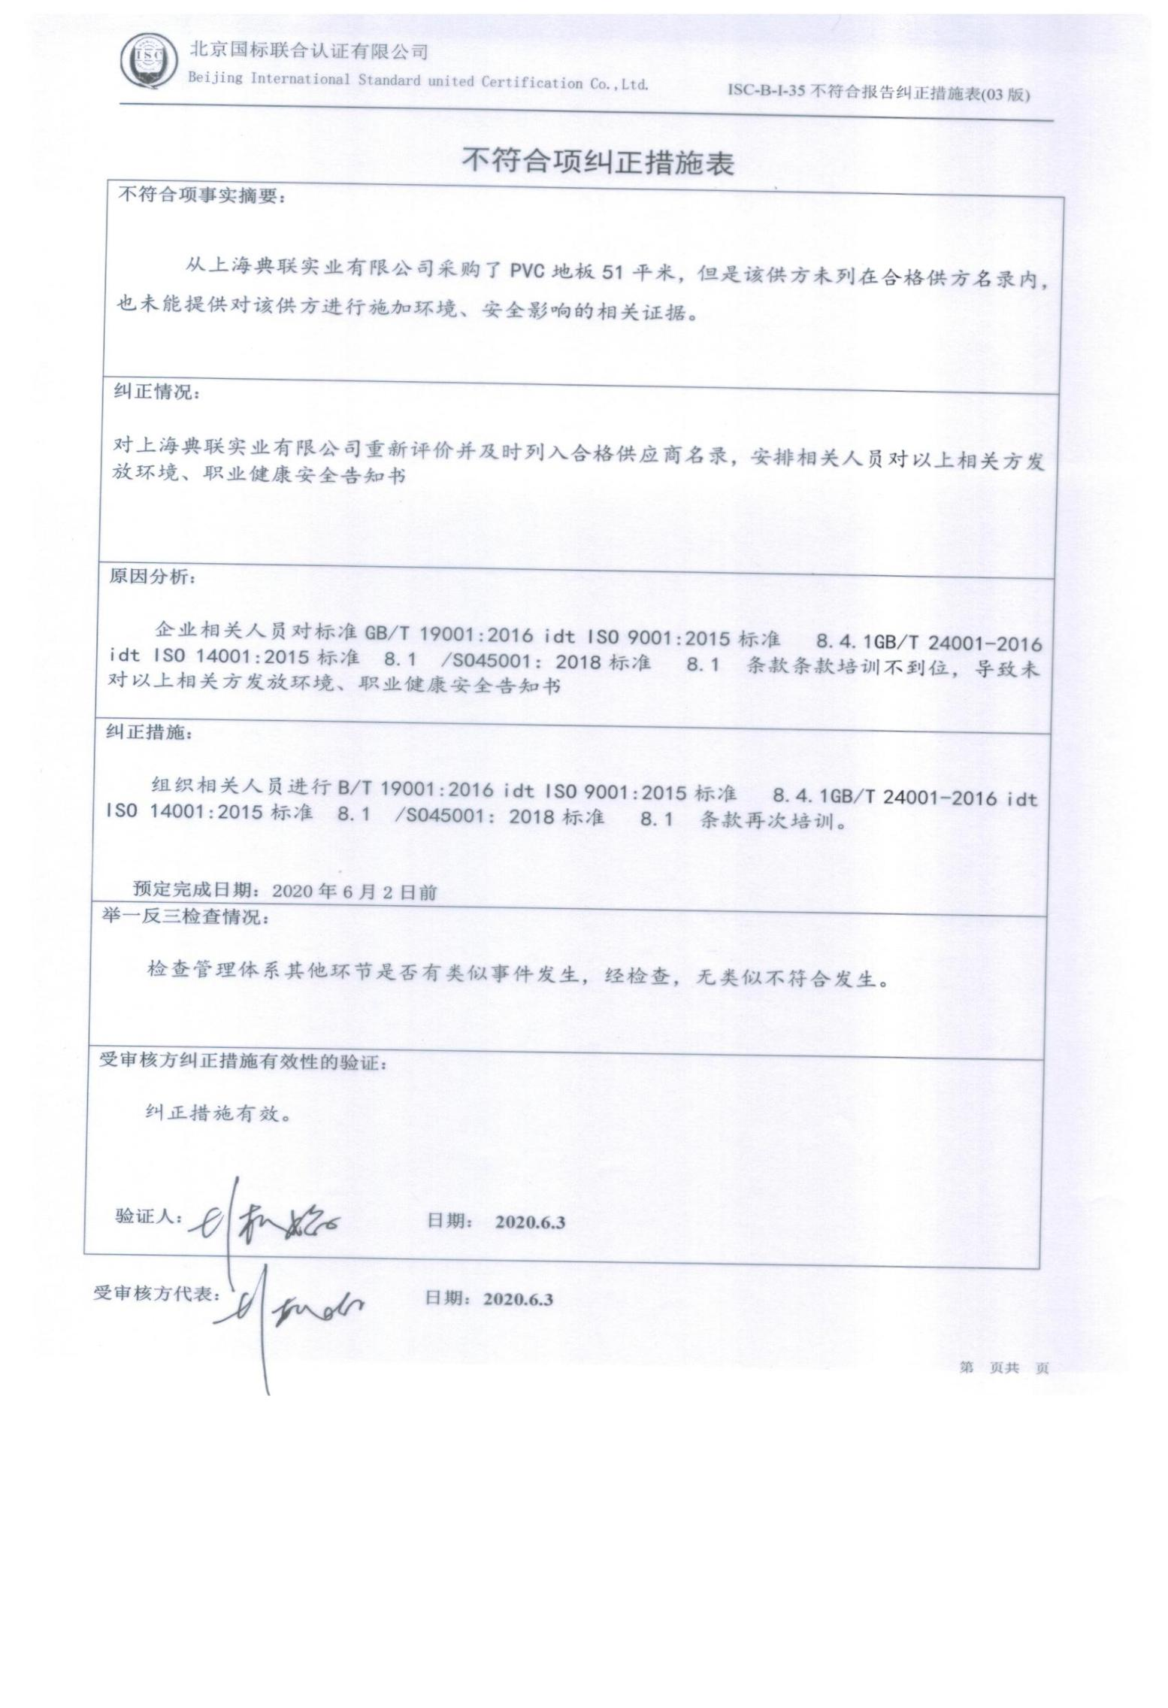不符合项纠正措施表

|  |
| --- |
| **不符合项事实摘要：**  从上海典联实业有限公司采购了PVC地板51平米，但是该供方未列在合格供方名录内，也未能提供对该供方进行施加环境、安全影响的相关证据。 |
| **纠正情况：**    对上海典联实业有限公司重新评价并及时列入合格供应商名录，安排相关人员对以上相关方发放环境、职业健康安全告知书 |
| **原因分析：**    企业相关人员对标准GB/T 19001:2016 idt ISO 9001:2015标准 8.4.1GB/T 24001-2016 idt ISO 14001:2015标准 8.1 /SO45001：2018标准 8.1 条款条款培训不到位，导致未对以上相关方发放环境、职业健康安全告知书 |
| **纠正措施：**    组织相关人员进行B/T 19001:2016 idt ISO 9001:2015标准 8.4.1GB/T 24001-2016 idt ISO 14001:2015标准 8.1 /SO45001：2018标准 8.1 条款再次培训。  **预定完成日期：2020年6月2日前** |
| **举一反三检查情况：**  检查管理体系其他环节是否有类似事件发生，经检查，无类似不符合发生。 |
| **受审核方纠正措施有效性的验证：**  纠正措施有效。  **验证人： 日期： 2020.6.3** |

**受审核方代表： 日期：2020.6.3**

培训记录及培训效果评价表

JL/QEO-09

|  |  |  |  |  |
| --- | --- | --- | --- | --- |
| 时间 | 2020.6.3 | 培训题目：GB/T 19001:2016 idt ISO 9001:2015标准 8.4.1条款  GB/T 24001-2016 idt ISO 14001:2015标准 8.1 条款  SO45001：2018标准 8.1 条款 | 培训教师 | 宋国嵩 |
| 地点 | 会议室 | 培训方式 | 讲课 |
| 参加培训人员名单（共 2人）：  洪经涛、李强等人员 | | | | |
| 培训内容摘要：  执行标准 | | | | |
| 考核方式及成绩：  经当场口试，全部合格 | | | | |
| 培训有效性评价：通过培训，使员工掌握产品相关知识及标准中的相关内容与工作流程，有利于以后工作的开展。本培训实用有效。  宋国嵩 2020.6.3 | | | | |
| 培训有效率：100% | | | | |
| 备注： | | | | |

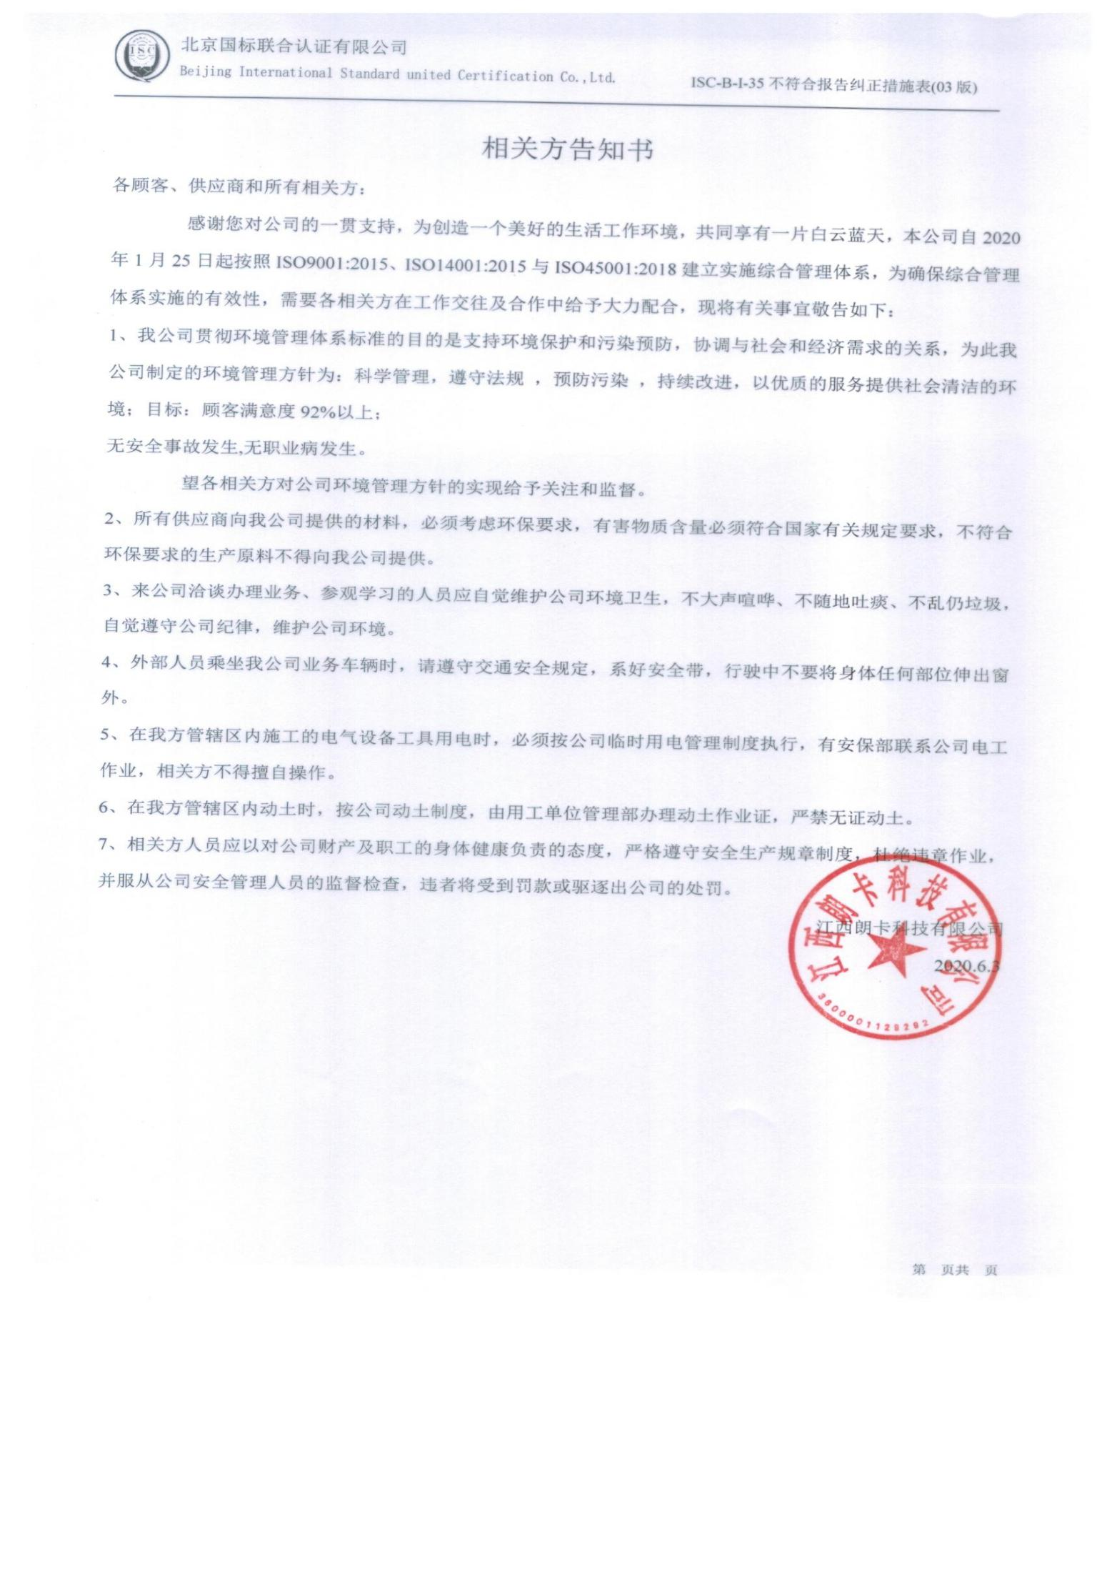相关方告知书

各顾客、供应商和所有相关方：

感谢您对公司的一贯支持，为创造一个美好的生活工作环境，共同享有一片白云蓝天，本公司自2020年1月25日起按照ISO9001:2015、ISO14001:2015与ISO45001:2018建立实施综合管理体系，为确保综合管理体系实施的有效性，需要各相关方在工作交往及合作中给予大力配合，现将有关事宜敬告如下：

1、我公司贯彻环境管理体系标准的目的是支持环境保护和污染预防，协调与社会和经济需求的关系，为此我公司制定的环境管理方针为：科学管理，遵守法规 ，预防污染 ，持续改进，以优质的服务提供社会清洁的环境；目标：顾客满意度92%以上；

无安全事故发生,无职业病发生。

望各相关方对公司环境管理方针的实现给予关注和监督。

2、所有供应商向我公司提供的材料，必须考虑环保要求，有害物质含量必须符合国家有关规定要求，不符合环保要求的生产原料不得向我公司提供。

3、来公司洽谈办理业务、参观学习的人员应自觉维护公司环境卫生，不大声喧哗、不随地吐痰、不乱仍垃圾，自觉遵守公司纪律，维护公司环境。

4、外部人员乘坐我公司业务车辆时，请遵守交通安全规定，系好安全带，行驶中不要将身体任何部位伸出窗外。

5、在我方管辖区内施工的电气设备工具用电时，必须按公司临时用电管理制度执行，有安保部联系公司电工作业，相关方不得擅自操作。

6、在我方管辖区内动土时，按公司动土制度，由用工单位管理部办理动土作业证，严禁无证动土。

7、相关方人员应以对公司财产及职工的身体健康负责的态度，严格遵守安全生产规章制度，杜绝违章作业，并服从公司安全管理人员的监督检查，违者将受到罚款或驱逐出公司的处罚。

江西朗卡科技有限公司

2020.6.3

重要相关方施加影响一览表（销售）

JL/QEO-10

|  |  |  |  |  |  |
| --- | --- | --- | --- | --- | --- |
| 序号 | 相关方（客户） | 施加影响方式 | 接受人/日期 | 发放途径 | 发放人 |
| 1 | 林和新 | 发放告知书 | 2020.6.3 | 邮件 |  |
| 2 | 广州富斯特涂装工程有限公司 | 发放告知书 | 2020.6.3 | 邮件 |  |
| 3 | 江苏发德建筑装饰工程有限公司 | 发放告知书 | 2020.6.3 | 邮件 |  |
| 4 | 苏州苏安能建设工程有限公司 | 发放告知书 | 2020.6.3 | 邮件 |  |
| 5 | 厦门七彩装饰工程有限公司 | 发放告知书 | 2020.6.3 | 邮件 |  |
| 6 | 郑州嘉树建材有限公司 | 发放告知书 | 2020.6.3 | 邮件 |  |
| 7 |  |  |  |  |  |
| 8 |  |  |  |  |  |
|  |  |  |  |  |  |
|  |  |  |  |  |  |
|  |  |  |  |  |  |
|  |  |  |  |  |  |
|  |  |  |  |  |  |
|  |  |  |  |  |  |
|  |  |  |  |  |  |
|  |  |  |  |  |  |
|  |  |  |  |  |  |
|  |  |  |  |  |  |

编制：综合部 审核：宋国嵩 批准：彭桂福 日期：2020.6.3

重要相关方施加影响一览表（采购）

JL/QEO-10

|  |  |  |  |  |  |
| --- | --- | --- | --- | --- | --- |
| 序号 | 相关方（供方、外包方） | 施加影响方式 | 接受人/日期 | 发放途径 | 发放人 |
| 1 | 文安县恒邦塑料制品厂 | 发放告知书 | 2020.6.3 | 邮件 |  |
| 2 | 北京赛罗纳科技有限公司 | 发放告知书 | 2020.6.3 | 邮件 |  |
| 3 | 广州欧宝新材料股份有限公司 | 发放告知书 | 2020.6.3 | 邮件 |  |
| 4 | 江苏迪欧化工科技有限公司 | 发放告知书 | 2020.6.3 | 邮件 |  |
| 5 | 上海典联实业有限公司 | 发放告知书 | 2020.6.3 | 邮件 |  |
| 6 |  |  |  |  |  |
| 7 |  |  |  |  |  |
| 8 |  |  |  |  |  |
| 9 |  |  |  |  |  |
| 10 |  |  |  |  |  |
|  |  |  |  |  |  |
|  |  |  |  |  |  |
|  |  |  |  |  |  |
|  |  |  |  |  |  |
|  |  |  |  |  |  |
|  |  |  |  |  |  |
|  |  |  |  |  |  |
|  |  |  |  |  |  |

编制：综合部 审核：宋国嵩 批准：彭桂福 日期：2020.6.3

重要相关方施加影响一览表（综合部）

JL/QEO-10

|  |  |  |  |  |  |
| --- | --- | --- | --- | --- | --- |
| 序号 | 相关方 | 施加影响方式 | 接受人/日期 | 发放途径 | 备发放人 |
| 1 | 周围工厂 | 发放告知书 | 2020.6.3已发放 | 邮件 |  |
| 2 | 居委会 | 发放告知书 | 2020.6.3已发放 | 邮件 |  |
| 3 | 来访者 | 门卫处看安全环保注意事项 | 2020.6.3 | 门卫张贴 |  |
| 4 |  |  |  |  |  |
| 5 |  |  |  |  |  |
| 6 |  |  |  |  |  |
| 7 |  |  |  |  |  |
| 8 |  |  |  |  |  |
| 9 |  |  |  |  |  |
| 10 |  |  |  |  |  |
|  |  |  |  |  |  |
|  |  |  |  |  |  |
|  |  |  |  |  |  |
|  |  |  |  |  |  |
|  |  |  |  |  |  |
|  |  |  |  |  |  |
|  |  |  |  |  |  |
|  |  |  |  |  |  |

编制：综合部 审核：宋国嵩 批准：彭桂福 日期：2020.6.3

